МИНОБРНАУКИ РОССИИ
Санкт-Петербургский государственный
электротехнический университет
«ЛЭТИ» им. В.И. Ульянова (Ленина)
Кафедра МО ЭВМ

отчет
по лабораторной работе №1
по дисциплине «Логическое программирование»
Тема: Использование основных элементов языка. Задача о родственных связях

Студент гр. 1304 |  | Заика Т.П.
Студент гр. 1304 |  | Кардаш Я.Е.
Студент гр. 1304 |  | Стародубов М.В.
Студент гр. 1304 |  | Шаврин А.П.
Преподаватель |  | Родионов С.В.

Санкт-Петербург
2025

Номер варианта и задание.
Номер варианта - 4: сватья (мать зятя или невестки), теща.
Задание:
3.1 В любом текстовом редакторе создайте файл parents.pl, в нем заданы следующие факты принадлежности лиц к определенному полу и отношения родства:
parent(tom, bob).
parent(ann, bob).
parent(tom, liza).
parent(bob, mary).
parent(bob, luk).
parent(luk, kate).
male(tom).
male(bob).
male(luk).
female(kate).
female(liza).
female(mary).
Самостоятельно создайте правила для поиска родственных связей, указанных в задании.
В оболочке Пролога откройте этот файл parents.pl (меню File/Consult).
Приведите примеры вызова соответствующих правил (вопрос и полученные результаты).
3.2 Также создайте правило, возвращающее название типа родства для двух заданных лиц.
Описание порядка выполнения.
- Создан файл parents.pl, в нем заданы в нем заданы следующие факты принадлежности лиц к определенному полу и отношения родства как описано в пункте 3.1 задания. Дописаны необходимые для проверки сватьи и тещи правила parent, male и female.
- Самостоятельно созданы правила для поиска родственных связей, а именно правила для сватьи и тещи.
- В оболочке GNU Prolog открыт файл parents.pl.
- Проверены соотвествующие правила для сватьи и тещи.
- Создано правила для возвращения типа родства двух заданных лиц.
- Проверено правила для возвращения типа родства двух заданных лиц.
Текст программы с комментариями.
Тексте программы с комментариями представлен в Таблице 1.
Таблица 1 - текст программы с комментариями
% Вариант 4 - сватья (мать зятя или невестки), теща.

parent(tom, bob). % Том отец Боба
parent(ann, bob). % Анна мать Боба
parent(tom, liza). % Том отец Лизы
parent(bob, mary). % Боб отец Мери
parent(bob, luk). % Боб отец Люка
parent(luk, kate). % Люк отец Кейт
parent(alice, ann). % Алиса мать Анны
parent(judy, tom). % Джуди мать Тома
parent(john, tom). % Джон отец Тома
female(alice). % Алиса является женщиной
female(judy). % Джуди является женщиной
female(ann). % Анна является женщиной
female(kate). % Кейт является женщиной
female(liza). % Лиза является женщиной
female(mary). % Мери является женщиной
male(john). % Джон является мужчиной
male(tom). % Том является мужчиной
male(bob). % Боб является мужчиной
male(luk). % Люк является мужчиной

% Для всех H и W, если H родитель C, W родитель C, и H и W не один человек то H и W - партнеры
partner(H, W) :- parent(H, C), parent(W, C), H \= W.
% Для всех X и M, если X и P - партнеры, M родитель P и M - женщина, то M - мать партнера X
partnermother(X,M) :- partner(X, P), parent(M, P), female(M).
% Для всех X и M, если X и P - партнеры, M родитель P, M - женщина, P - женщина и X - мужчина, то M - теща X
wifesmother(X,M) :- partner(X, P), parent(M, P), female(M), female(P), male(X).
% Для всех X и M, если X родетель C и M - теща С, то M - сватья X
matchmaker(X, M) :- parent(X, C), partnermother(C, M).

% Для всех X, parent, Y, если X родитель Y, то parent - отношение "родитель" X к Y
relationship(X, parent, Y) :- parent(X, Y).
% Для всех X, partner, Y, если X партнер Y, то partner - отношение "партнер" X к Y
relationship(X, partner, Y) :- partner(X, Y).
% Для всех X, partnermother, Y, если X мать партнера Y, то partnermother - отношение "мать партнера" X к Y
relationship(X, partnermother, Y) :- partnermother(Y, X).
% Для всех X, wifesmother, Y, если X теща Y, то wifesmother - отношение "теща" X к Y
relationship(X, wifesmother, Y) :- wifesmother(Y, X).
% Для всех X, matchmaker, Y, если X сватья Y, то matchmaker - отношение "сватья" X к Y
relationship(X, matchmaker, Y) :- matchmaker(Y, X).

Примеры вызова соотвествующих правил (вопросы) и результаты выполнения (скрины).
На рисунке 1 представлены вызовы правил и результаты выполнения для проверки всех заданных отношений.
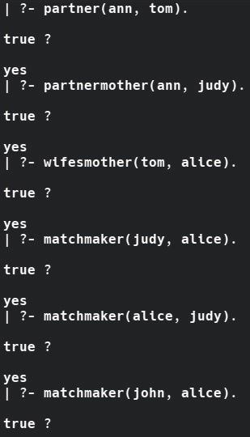
Рисунок 1 - Проверка всех заданных отношений
На рисунке 2 представлены вызовы правил и результаты выполнения для проверки родства.
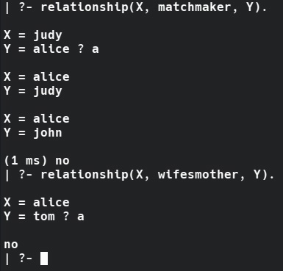
Рисунок 2 - Проверка родства
Выводы с описанием роли каждого члена бригады, а также встретившихся трудностей и найденных способов их решения.
Описание ролей каждого члена бригады:
Заика Т.П - составление отчета
Кардаш Я.Е - выполнение задания 3.1
Стародубов М.О. - проверка вызовов соответствующих правил
Шаврин А.П. - выполнение задания 3.2
Встретились следующие трудности:
- Как записать «неравно» на Prolog? Найденный способ решения заключается в использовании оператора \=.
- Как отобразить различные отношения между двумя заданными лицами одним отношением? Найденный способ решения заключается в определении одного правила несколько раз с заранее определенными значениями одного из аргументов.
Выводы:
Изучены основные элементы языка. Решена задача о родственных связях. Созданы правила, решающие задание по варианту, и проверена корректность их выполнения. Для каждой возникшей трудности найдено успешное решение.

